

Рк-16

Рк-15

Рк-5

Рк-9

Рк-8

Рк-3

Рк-4

Рк-6

Рк-11

Рк-10

Рк-2

Рк-7

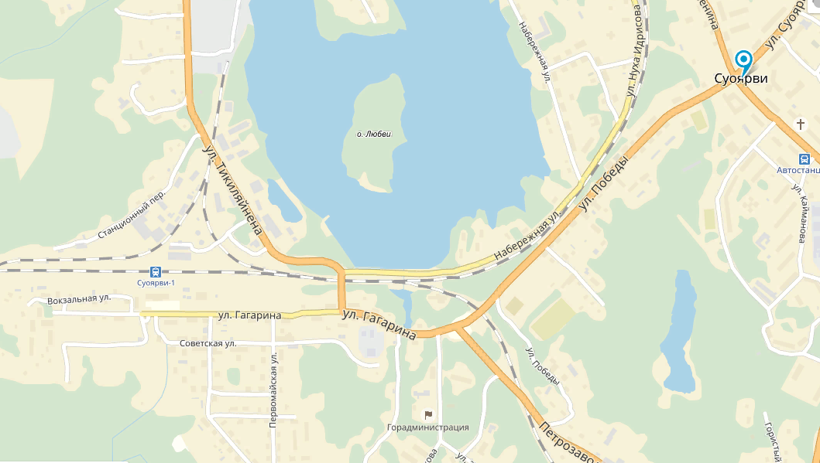

Рк-12

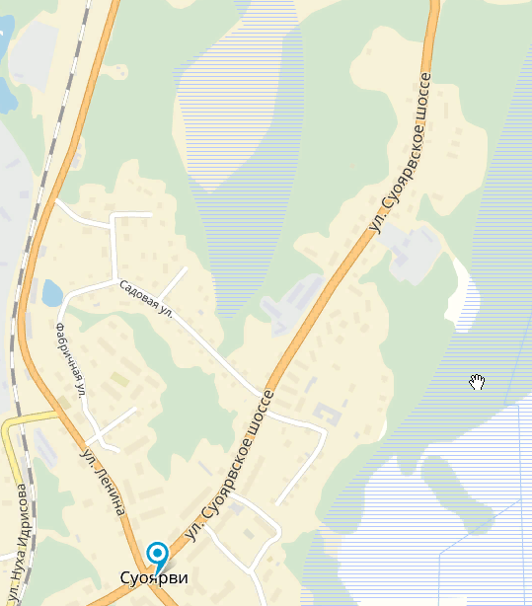

Рк-13



Рк-14

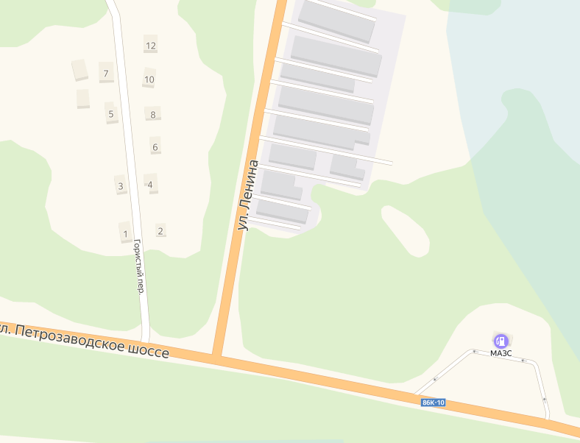

Рк-1